Europska unija
Fond solidarnosti Europske unije
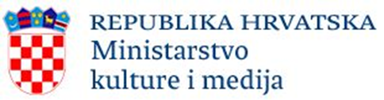

Klasa: 023-03/21-01/0015
Urbroj: 532-02-03-01/6-22-
Zagreb, 16.02.2022.

OBAVIJEST O ZATVARANJU POZIVA
NA DODJELU BESPOVRATNIH FINANCIJSKIH SREDSTAVA

Provedba mjera zaštite kulturne baštine oštećene u seriji potresa s epicentrom na području Sisačko-moslavačke županije počevši od 28. prosinca 2020. godine na području Grada Zagreba, Krapinsko-zagorske županije, Zagrebačke županije, Sisačko-moslavačke županije, Karlovačke županije, Varaždinske županije, Međimurske županije, Brod¬sko-po¬savske županije, Koprivničko-križevačke županije i Bjelovarsko-bilogorske županije

Obavještavamo sve potencijalno zainteresirane prijavitelje da danas, 16.02.2022. godine, u 16,00 zatvaramo Poziv na dodjelu bespovratnih financijskih sredstava Provedba mjera zaštite kulturne baštine oštećene u seriji potresa s epicentrom na području Sisačko-moslavačke županije počevši od 28. prosinca 2020. godine na području Grada Zagreba, Krapinsko-zagorske županije, Zagrebačke županije, Sisačko-moslavačke županije, Karlovačke županije, Varaždinske županije, Međimurske županije, Brod¬sko-po¬savske županije, Koprivničko-križevačke županije i Bjelovarsko-bilogorske županije jer je do sada podnesenim prijavama premašen iznos od 400 % dodijeljene alokacije po ovom pozivu.

Prijave zaprimljene do zatvaranja poziva putem sustava e-Pisarnica kroz modul e-Prijavnica Ministarstva kulture i medija biti će razmatrane i ugovarane do isteka alokacije redoslijedom kojim su zaprimljene. Sve prijave će biti obrađene, a prijavitelji obaviješteni o statusu prijave.

MINISTRICA:

Dr.sc. Nina Obuljen Koržinek

